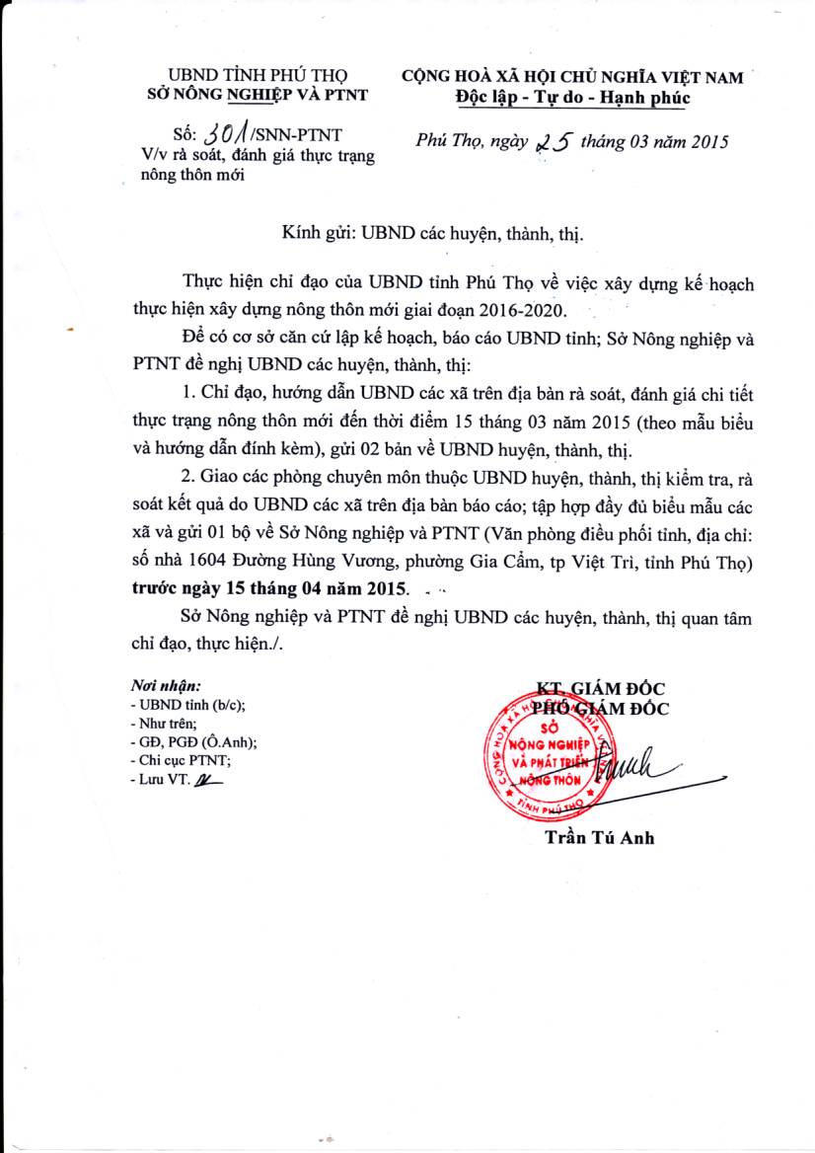

HƯỚNG DẪN ĐÁNH GIÁ THỰC TRẠNG NÔNG THÔN MỚI CÁC XÃ
(Ban hành kèm theo Văn bản số 301 /SNN-PTNT ngày 25 /03/2015 của Sở Nông nghiệp và PTNT)

Hướng dẫn này giải thích ý nghĩa các cột với từng chỉ tiêu trong Biểu đánh giá thực trạng gửi kèm để các xã có phương pháp đánh giá và cung cấp số liệu chính xác, đúng theo yêu cầu.
Lưu ý: Các xã khi đối chiếu với chỉ tiêu quy định phải đúng vùng miền được quy định trong Quyết định số 3883/QĐ-UBND ngày 18/11/2009; Quyết định số 1832/QĐ-UBND ngày 23/07/2013 của UBND Tỉnh Phú Thọ; Văn bản số 1111/SNN-PTNT ngày 14/11/2013 của Sở Nông nghiệp và PTNT tỉnh Phú Thọ về việc áp dụng chỉ tiêu theo vùng đánh giá thực trạng nông thôn mới tỉnh.

1-Quy hoạch và thực hiện quy hoạch: đã phê duyệt xong.
2-Giao thông:
2.1. Tỷ lệ km đường trục xã, liên xã được nhựa hoá hoặc bê tông hoá đạt chuẩn theo cấp kỹ thuật của Bộ GTVT:
-Cột [Hiện trạng]: Đã cứng hoá được bao nhiêu Km ?
-Cột [Tổng số]: Có tổng số bao nhiêu Km đường trục xã, liên xã ?
-Cột [Đạt %] = [Hiện trạng] X 100 / [Tổng số]
-Cột [Kết quả đánh giá từng chỉ tiêu]: Đối chiếu giá trị tại cột [Đạt %] với giá trị tại cột [Chỉ tiêu quy định vùng theo bộ tiêu chí của tỉnh] là Đạt hay Chưa đạt (chưa đạt = để trống)
-Nếu chưa đạt thì còn thiếu bao nhiêu Km nữa để đạt chỉ tiêu này, cách tính như sau:
[Còn thiếu] = [Tổng số] X [Chỉ tiêu quy định vùng theo bộ tiêu chí của tỉnh] – [Hiện trạng]
VD: Chỉ tiêu 2.1 quy định vùng Miền núi cao theo bộ tiêu chí của tỉnh là 100%
Có 10km đường trục xã, liên xã: [Tổng số] = 10km
Đã cứng hoá 5km: [Hiện trạng] = 5km
Tỷ lệ % đạt được: [Đạt %] = [Hiện trạng]/[Tổng số] = 5/10 = 50%
Kết quả đánh giá tiêu chí: 50% < 100% => Chưa đạt
Còn thiếu bao nhiêu km để đạt:
[Còn thiếu] = [Tổng số] X [% theo Chỉ tiêu quy định vùng] - [Hiện trạng]
= 10km X 100% - 5km = 10 – 5 = 5km
2.2. Tỷ lệ km đường trục thôn, xóm được cứng hoá đạt chuẩn theo cấp kỹ thuật của Bộ GTVT:
- Đánh giá tương tự như trên.
- Nếu còn thiếu thì ghi rõ còn thiếu bao nhiêu Km, loại đường gì?
2.3. Tỷ lệ km đường ngõ, xóm sạch và không lầy lội vào mùa mưa:
- Đánh giá tương tự như trên.
- Nếu còn thiếu thì ghi rõ còn thiếu bao nhiêu Km, loại đường gì?
2.4. Tỷ lệ km đường trục chính nội đồng được cứng hoá, xe cơ giới đi lại thuận tiện:
- Đánh giá tương tự như trên.
- Nếu còn thiếu thì ghi rõ còn thiếu bao nhiêu Km, loại đường gì?
3-Thuỷ lợi:
3.1. Hệ thống thuỷ lợi cơ bản đáp ứng yêu cầu sản xuất và dân sinh:
Các công trình thủy lợi theo quy hoạch đã được duyệt (kênh mương, Ao, hồ, đập,…) đã cơ bản đáp ứng được yêu cầu sản xuất và dân sinh?
3.2. Tỷ lệ km kênh mương do xã quản lý được kiên cố hoá: (tương tự tiêu chí giao thông)
Có tổng số bao nhiêu Km kênh mương do xã quản lý theo quy hoạch cần kiên cố hoá? Đã kiên cố hoá được bao nhiêu Km ? Đạt bao nhiêu % ? Còn thiếu bao nhiêu Km nữa để đạt được chỉ tiêu này ?
4-Điện:
4.1. Hệ thống điện đảm bảo yêu cầu kỹ thuật của ngành điện:
Có trạm biến áp và mạng lưới phân phối điện năng đảm bảo yêu cầu kỹ thuật của ngành điện.
4.2. Tỷ lệ hộ sử dụng điện thường xuyên, an toàn từ các nguồn:
Có tổng số bao nhiêu hộ dân ? Có bao nhiêu hộ dân được sử dụng điện thường xuyên, an toàn từ các nguồn ? Đạt tỷ lệ bao nhiêu % ? Cần thêm bao nhiêu hộ dân nữa để đạt chỉ tiêu ?
5-Trường học
Tỷ lệ trường học các cấp: mầm non, mẫu giáo, tiểu học, THCS có cơ sở vật chất đạt chuẩn quốc gia:
- Trường mầu non, mẫu giáo có CSVC đạt tỷ lệ quy định vùng theo Bộ tiêu chí của tỉnh Phú thọ chưa ? Đã đạt bao nhiêu % về CSVC ? Nếu chưa đạt thì thiếu hạng mục nào (số phòng học, nhà điều hành, công trình phụ trợ,…), khối lượng bao nhiêu ?
- Trường tiểu học: tương tự
- Trường THCS: tương tự
6-Cơ sở vật chất văn hoá
6.1. Nhà văn hoá và khu thể thao xã đạt chuẩn của Bộ VH-TT-DL:
[Hiện trạng] = Đạt hay chưa đạt ?
Nếu chưa đạt thì ghi rõ thiếu hạng mục nào để đạt chỉ tiêu ? (Cụ thể: Thiếu trung tâm sinh hoạt cộng đồng, sân thể thao xã [diện tích bao nhiêu ?],…)
6.2. Tỷ lệ thôn có nhà văn hoá và khu thể thao thôn đạt quy định của Bộ VH-TT-DL:
Có tổng số bao nhiêu khu (thôn, bản) ? Có bao nhiêu khu (thôn, bản) có nhà văn hoá và khu thể thao thôn đạt chuẩn ?
7-Chợ nông thôn: Chợ đạt chuẩn của Bộ Xây dựng:
Có tổng số bao nhiêu chợ ? Có bao nhiêu chợ đạt chuẩn ?
Nếu chưa đạt chuẩn thì ghi rõ lý do, thiếu hạng mục nào (khối lượng bao nhiêu ?) cần phải hoàn thiện để đạt tiêu chí ?
8-Bưu điện:
8.1. Có điểm phục vụ bưu chính viễn thông:
[Hiện trạng] = Có hay Không có
8.2. Có internet đến thôn:
Dịch vụ truy nhập internet ADSL: [Hiện trạng] = Có hay Không có
9-Nhà ở dân cư:
9.1. Nhà tạm, dột nát:
Có tổng số bao nhiêu nhà ở dân cư ? Trong đó có bao nhiêu nhà tạm, nhà dột nát ?
9.2. Tỷ lệ hộ có nhà ở đạt tiêu chuẩn của Bộ Xây dựng:
Có tổng số bao nhiêu hộ dân ? Trong đó có bao nhiêu hộ có nhà đạt tiêu chuẩn ? Đạt tỷ lệ bao nhiêu % ? So với Bộ tiêu chí vùng của tỉnh Đạt hay Không đạt ? Còn thiếu bao nhiêu hộ nữa để đạt chỉ tiêu ?
10-Thu nhập
Thu nhập bình quân đầu người/năm
[Hiện trạng] = Bao nhiêu triệu đồng / năm
11-Hộ nghèo
Tỷ lệ hộ nghèo:
Có tổng số bao nhiêu hộ dân ? Trong đó có bao nhiêu hộ nghèo ? Chiếm tỷ lệ bao nhiêu % ? So với Bộ tiêu chí vùng trong tỉnh Đạt hay Không đạt ? Cần giảm bao nhiêu hộ nghèo nữa để đạt chỉ tiêu ?
12-Cơ cấu lao động:
Tỷ lệ lao động trong độ tuổi có việc làm thường xuyên
Có tổng số bao nhiêu người trong độ tuổi lao động ? Trong đó có bao nhiêu người có việc làm thường xuyên ? Chiếm tỷ lệ bao nhiêu % ? So với Bộ tiêu chí vùng trong tỉnh Đạt hay Không đạt ? Cần giải quyết việc làm cho bao nhiêu lao động nữa để đạt chỉ tiêu ?
13-Hình thức tổ chức sản xuất
Có tổ hợp tác hoặc hợp tác xã nông, lâm, ngư nghiệp hoạt động có hiệu quả:
[Hiện trạng] = Có hay Không có, hoạt động như thế nào ?
14-Giáo dục:
14.1. Phổ cập giáo dục trung học cơ sở: Đạt hay chưa đạt
14.2. Tỷ lệ học sinh tốt nghiệp THCS được tiếp tục học trung học (phổ thông, bổ túc, học nghề):
[Tổng số] = Tổng học sinh của xã tốt nghiệp THCS
[Hiện trang] = Số học sinh tốt nghiệp THCS của xã đã và đang học bậc trung học tại các trường THPT, Bổ túc văn hoá và học nghề
[Đạt %] = [Hiện trạng] / [Tổng số] đạt tỷ lệ bao nhiêu %
14.3. Tỷ lệ lao động qua đào tạo:
Có tổng sô bao nhiêu người trong độ tuổi lao động ? Trong đó có bao nhiêu lao động được đào tạo nghề, trung cấp chuyên nghiệp, cao đẳng đại học ? Chiếm tỷ lệ bao nhiêu % ? Còn thiếu bao nhiêu để Đạt
15-Y tế:
15.1. Tỷ lệ người dân tham gia các hình thức bảo hiểm y tế:
Tổng số dân của xã là bao nhiêu ? Có bao nhiêu người có thẻ BHYT ? Chiếm tỷ lệ bao nhiêu % ? Còn thiếu bao nhiêu để đạt chỉ tiêu so với Bộ tiêu chí vùng trong tỉnh ?
15.2. Y tế xã đạt chuẩn quốc gia (Đạt)
Nếu chưa đạt thì ghi rõ còn thiếu hạng mục nào để đạt chuẩn
16-Văn hoá:
Xã có từ 70% số thôn, bản trở lên đạt chuẩn làng văn hoá theo quy định của Bộ VH-TT-DL:
Có tổng số bao nhiêu thôn, bản ? Trong đó có bao nhiêu thôn, bản đạt chuẩn làng văn hoá theo quy định của Bộ VH-TT-DL ? Đạt tỷ lệ bao nhiêu % ? Còn thiếu bao nhiêu thôn bản để đạt chỉ tiêu ?
17-Môi trường
17.1. Tỷ lệ hộ được sử dụng nước hợp vệ sinh và nước sạch theo quy chuẩn Quốc gia:
- Cột [Tổng số]: Tổng số hộ dân của xã là bao nhiêu ?
- Cột [Hiện trạng]: Có bao nhiêu hộ được sử dụng nước hợp vệ sinh ?
- Cột [Đạt %]: Chiếm tỷ lệ bao nhiêu % ? (trong đó có bao nhiêu hộ được sử dụng nước sạch theo chuẩn quốc gia, chiếm tỷ lệ bao nhiêu %?)
VD: Có tổng số 1000 hộ, trong đó có 950 hộ được sử dụng nước hợp vệ sinh, đạt 95% (trong đó có 45% sử dụng nước sạch chuẩn QG)
- Cột [Khối lượng còn thiếu]: Còn thiếu bao nhiêu hộ để đạt chỉ tiêu so với Bộ tiêu chí vùng trong tỉnh?
17.2. Các cơ sở sản xuất kinh doanh đạt tiêu chuẩn về môi trường:
- Đạt hay Chưa đạt
- Nếu chưa đạt thì cần đầu tư những gì để đạt chỉ tiêu (ghi cụ thể) ?
17.3. Không có các hoạt động gây suy giảm môi trường và có các hoạt động phát triển môi trường xanh, sạch, đẹp:
- Đạt hay Chưa đạt
- Nếu chưa đạt thì cần đầu tư những gì để đạt chỉ tiêu (ghi cụ thể tại cột [Khối lượng còn thiếu]) ?
17.4. Nghĩa trang được xây dựng theo quy hoạch: Đạt hay Chưa đạt
17.5. Chất thải, nước thải được thu gom và xử lý theo quy định: Nơi thu gom rác thải:
- Có hay Không có
- Nếu chưa đạt thì cần đầu tư những gì để đạt chỉ tiêu (ghi cụ thể tại cột [Khối lượng còn thiếu]) ? Có nơi thu gom rác thải chưa ? Hệ thống thoát nước thải đã đảm bảo vệ sinh môi trường chưa ? Có nhu cầu xây dựng khu xử lý rác thải không ?
18- Hệ thống tổ chức chính trị xã hội vững mạnh: Đạt hay Chưa đạt
19-An ninh, trật tự xã hội: Đạt hay Chưa đạt

